1- Тапсырма

Мәтінді мұқият тыңда. Суреттерді ретімен белгіле (). Сурет бойынша мәтіннің мазмұнын айт.
Қонжықтың саяхаты

Қонжық орман ішімен келе жатып, ағаш басынан араның ұясын көрді. Оның бал жегісі келді. Қонжық ағашқа өрмелеп шығып, ұяға қолын салды. Аралар оны талай бастады. Қонжық жерге құлап түсті. Ол қорыққанынан қаша жөнелді.

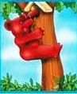

2-Тапсырма

Суреттерге мұқият қара. Мұндай жағдайларда қандай сыпайы сөздерді қолдану керек?
_______________________________________________________________________________________________________________________________________________________________________________________________________________________________________________________________

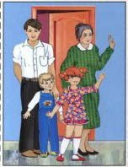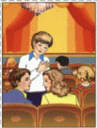
автобуста үйде қонақта театрда
3-Тапсырма
Атауы дауысты дыбыстан басталатын суреттерді тауып, боя. Бос торкөзге сөздің алғашқы әрпін жаз.

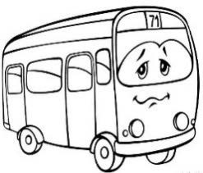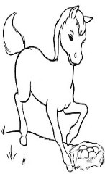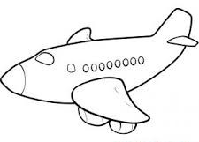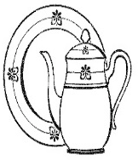

Ол қандай дауысты дыбыс?
Тапсырма

Сурет бойынша сызбаға сәйкес сөйлем құрастыр.
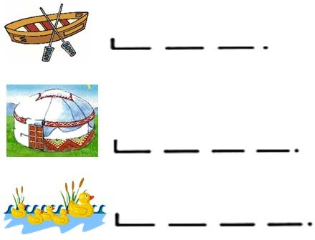

___________________________________________________________________________________________________________________________________________________________________________________________________________________________________________________________________________________________________________________________________________________________________________________________________________________________________________________________________________________________________________________________________________________________________________________________________________________

2-тапсырма

Әр жұп суретке мұқият қара. Сөздерді оқы. Сөзге қарсы мағыналы сөздер тауып айт.

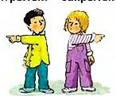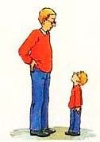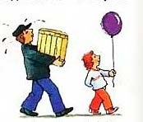
сол жақ - ... үлкен - ... ауыр - ...

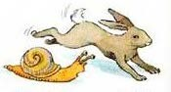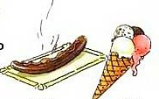
жылдам - ... ыстық - ... ашық - ...

Тапсырма

Сөздерді оқы. Сөздерге сұрақ қой. Әр қатардағы артық сөзді қоршап сыз. Сол сөзбен сөйлем құрастыр.
- Қызыл, ұзын, мұражай, биік.

___________________________________________________________________________
- Ертегі, кейіпкер, кітап, әңгіме, қызық.

________________________________________________________________________
- Т  _______________________________  - К  _________________________________________________ | үлкі, бес, арыстан, тышқан, дос.  ____________________________________________________  еме, ұшақ, зымыран, ұшты, қайық.  ____________________________________________________
Ертегіні мұқият тыңда.

Ертеде қияр мен орамжапырақ дос болыпты. Бір күні екі дос суға шомылуға өзенге келіпті. Қияр тез шешініп, суға күмп беріпті де, жүзе жөнеліпті.
Орамжапырақ қабат-қабат «көйлегін» бір-бірлеп шешкенше күн батып, қас қарайыпты. Осыған дейін су ішінде қалшылдап тұрған қиярдың терісі әбден күлдіреп кетіпті. Қиярдың қабығындағы бүршіктер содан пайда болыпты деседі.

- Суреттерді оқиғаның реті бойынша нөмірле.

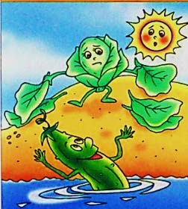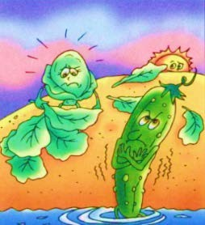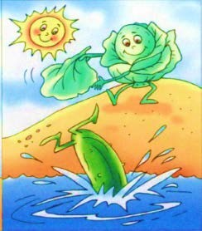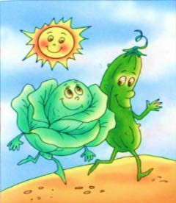

•

Суретке сүйеніп мәтіннің мазмұнын айт.

